# OBJETIVO

Definir critérios e responsabilidades para os processos de compras de CAPEX.

# RESPONSABILIDADE QUANTO AO CUMPRIMENTO

Cabe a todas as áreas envolvidas no processo e citadas neste documento a responsabilidade pelo cumprimento deste documento.

# DISPOSIÇÕES GERAIS

* 1. CAPEX é a sigla da expressão inglesa capital expenditure (em português, despesas de capital ou investimento em bens de capital), que designa um montante de dinheiro na aquisição ou grandes reformas de máquinas, equipamentos, instalações e serviços de obra civil de uma determinada empresa;
  2. Informações sobre o fluxo ou alçada de aprovação, política de cotações e outras informações relacionadas ao processo de compra estão na [IN-PRESI-ADM-0094 - Política de Suprimentos](https://intranetjbs.com.br/sites/Institucional/ProcessosOrganizacionais/InstrucoesNormativas/Documentos/Pol%C3%ADtica%20de%20Suprimentos%20Am%C3%A9rica%20do%20Sul.pdf) [América do Sul](https://intranetjbs.com.br/sites/Institucional/ProcessosOrganizacionais/InstrucoesNormativas/Documentos/Pol%C3%ADtica%20de%20Suprimentos%20Am%C3%A9rica%20do%20Sul.pdf);
  3. O fluxo de compras para os processos de CAPEX está ilustrado no anexo A;
  4. É responsabilidade da área de Suprimentos Corporativo CAPEX realizar a negociação de todo processo de compra de CAPEX que ultrapasse R$ 150.000,00;
  5. A gestão dos contratos de CAPEX negociados pelo Corporativo é de responsabilidade da gerência ou coordenação Administrativa da unidade, de acordo com a estrutura, juntamente à Engenharia Corporativa ou local responsável por realizar a contratação;
  6. As responsabilidades gerais dos compradores corporativos estão listadas no procedimento [PROC-PRESI-SUP-0004 - Contratação de Materiais e Serviços](https://intranetjbs.com.br/sites/Institucional/ProcessosOrganizacionais/Procedimentos/Documentos/Suprimentos/PROC-PRESI-SUP-0004%20-%20Contrata%C3%A7%C3%A3o%20de%20Materiais%20e%20Servi%C3%A7os.pdf);
  7. Outras responsabilidades do comprador corporativo de CAPEX:
     + Gerar os pedidos de CAPEX em até 3 dias úteis após a finalização da negociação, considerando a proposta assinada, o fornecedor cadastrado em sistema (ERP/SRP) e a requisição/solicitação gerada e aprovada;
     + Enviar o pedido de CAPEX à Administração e Controle de Suprimentos para abertura de requisição no ProJuris em até 3 dias úteis.
  8. A Administração e Controle de Suprimentos terá 4 dias úteis para gerar a requisição no ProJuris.

# PROCEDIMENTOS

* 1. Memorial descritivo
     1. Entende-se por memorial descritivo as especificações técnicas da obra, serviço ou equipamento, como medidas, layouts, tipo de material a ser utilizado, etc.;
     2. Para realizar a compra de máquinas e equipamentos, o usuário deve criar um memorial descritivo contendo as especificações e definições que descrevam a sua necessidade. O memorial se faz necessário quando o requisitante não souber o modelo e marca do equipamento a ser comprado, ou em caso de equipamentos mais complexos. Equipamentos dentro do padrão ou considerados de "prateleira" não precisam desse documento;
     3. Para todas as compras de serviços, é necessário o preenchimento do memorial descritivo;
     4. Abaixo estão os modelos de memorial descritivo de acordo com o tipo de compra:
        + [F-PRESI-SUP-0001 - Memorial descritivo para compra de máquinas e](https://intranetjbs.com.br/sites/Institucional/ProcessosOrganizacionais/Formularios/Documentos/Suprimentos/F-PRESI-SUP-0001%20-%20Memorial%20descritivo%20para%20compra%20de%20m%C3%A1quinas%20e%20equipamentos.doc) [equipamentos](https://intranetjbs.com.br/sites/Institucional/ProcessosOrganizacionais/Formularios/Documentos/Suprimentos/F-PRESI-SUP-0001%20-%20Memorial%20descritivo%20para%20compra%20de%20m%C3%A1quinas%20e%20equipamentos.doc);
        + [F-PRESI-SUP-0002 - Memorial descritivo para compra de serviços diversos](https://intranetjbs.com.br/sites/Institucional/ProcessosOrganizacionais/Formularios/Documentos/Suprimentos/F-PRESI-SUP-0002%20-%20Memorial%20descritivo%20para%20compra%20de%20servi%C3%A7os%20diversos.doc);
        + Serviço civil:
          - [F-PRESI-SUP-0003 - Memorial descritivo para compra de serviço civil](https://intranetjbs.com.br/sites/Institucional/ProcessosOrganizacionais/Formularios/Documentos/Suprimentos/F-PRESI-SUP-0003%20-%20Memorial%20descritivo%20para%20servi%C3%A7o%20civil.doc);
          - [F-PRESI-SUP-0004 - Modelo planilha quantitativa para compra de serviço civil](https://intranetjbs.com.br/sites/Institucional/ProcessosOrganizacionais/Formularios/Documentos/Suprimentos/F-PRESI-SUP-0004%20-%20Modelo%20planilha%20quantitativa%20para%20compra%20de%20servi%C3%A7o%20civil.xls).
  2. Solicitação de orçamento
     1. O solicitante deverá abrir um chamado no Service Desk, caminho JBS SA » 09 - Suprimentos Corporativo América do Sul » Suprimentos CAPEX anexando o memorial descritivo e, se necessário, demais documentos que suportem o orçamento;
     2. De acordo com o memorial descritivo e os demais documentos anexos, a área de Suprimentos responsável deve realizar o processo de cotação junto aos fornecedores, considerando a divisão de atividades entre local e corporativo definido no item 3.4;
     3. Cabe a Suprimentos Corporativo enviar, via Service Desk, as propostas técnicas recebidas para validação técnica (unidade ou Engenharia Corporativa, caso necessário). Não é obrigatório o envio da proposta comercial antes de finalizado o processo de negociação.
  3. Validação técnica
     1. Após receber as propostas enviadas por Suprimentos, o solicitante ou, se necessário, a Engenharia Corporativa, realizará a validação técnica dos equipamentos e serviços;
     2. Em caso de alterações nas propostas, o solicitante retornará para Suprimentos via Service Desk;
     3. No caso de compra de equipamentos, o solicitante deverá informar via chamado a área de Suprimentos quais são as propostas que estão validadas tecnicamente. Cabe ao Suprimentos realizar as negociações e definir qual equipamento será comprado para que a requisição/solicitação de compra seja criada com o código correspondente.
  4. Abertura da obra

Com base nas propostas recebidas e validadas tecnicamente é responsabilidade do solicitante realizar a solicitação de abertura de obra no sistema.

* 1. Requisição/Solicitação de Compra (SC)
     1. Serviços

Após recebimento das propostas e abertura da obra, o solicitante deverá incluir uma requisição no sistema de acordo com o serviço que será executado.

* + 1. Equipamentos
       - O solicitante deverá acionar área de Cadastro de Materiais solicitando a inclusão do produto no sistema, caso o equipamento não esteja cadastrado;
       - Em seguida, o solicitante deverá lançar a requisição com os itens de acordo com as devidas especificações.
    2. O solicitante poderá informar a área de Suprimentos o número da requisição/solicitação de compra (SC), via chamado, antes ou após as aprovações;
    3. Após a aprovação da requisição, cabe a Suprimentos acessar a solicitação de compra pertinente e gerar o pedido de compra no Mercado Eletrônico (ME) conforme [IN-](https://intranetjbs.com.br/sites/Institucional/ProcessosOrganizacionais/InstrucoesNormativas/Documentos/Pol%C3%ADtica%20de%20Suprimentos%20Am%C3%A9rica%20do%20Sul.pdf) [PRESI-ADM-0094 - Política de Suprimentos América do Sul](https://intranetjbs.com.br/sites/Institucional/ProcessosOrganizacionais/InstrucoesNormativas/Documentos/Pol%C3%ADtica%20de%20Suprimentos%20Am%C3%A9rica%20do%20Sul.pdf).
  1. Mapa de negociação
     1. Para compra de equipamentos, a cotação respondida pelo comprador deverá ser anexada à proposta comercial inicial e à final, assim como indicado o motivo desta ação. Para compra que exija mais de uma cotação, é obrigatório responder no ME às cotações de todos os fornecedores participantes ou anexar o mapa de negociação assinado pelas áreas envolvidas;
     2. Para compra de serviços (civil, elétrico ou mecânico) além da cotação respondida pelo comprador ou pelo fornecedor no ME, deverão ser anexadas as propostas comerciais inicial e final de todos os participantes no pré-pedido, além do mapa de negociação assinado pelas áreas envolvidas.
  2. Contrato jurídico e aditivos
     1. É responsabilidade da área de Suprimentos firmar contrato para:
        + Serviços técnicos realizados dentro das unidades;
        + Serviços civis realizados dentro das unidades;
        + Equipamentos – a definição de formalização de contrato fica a critério da área de Suprimentos.
     2. É de responsabilidade da área de Administração e Controle de Suprimentos a criação de requisições de contratos jurídicos na plataforma ProJuris solicitadas pelo comprador corporativo de Suprimentos CAPEX;
     3. Caso seja necessário realizar aditivo, distrato ou qualquer alteração comercial em contratos de CAPEX, solicitar via chamado no Service Desk ao time de CAPEX Corporativo:
        1. Para ajuste de prazo: JBS SA » 09 - Suprimentos Corporativo América do Sul » Suprimentos Capex » 10 - Solicitação de Aditivo;
        2. Para ajuste de escopo, abrir um novo chamado de acordo com a categoria do processo:: JBS SA » 09 - Suprimentos Corporativo América do Sul » Suprimentos Capex.

|  |  |  |  |
| --- | --- | --- | --- |
| **Revisão** | **Responsáveis** | **Área** | **Ação** |
| 02 | Bárbara Ventura Denis Peres | Administração e Controle de Suprimentos | Revisão |
| Claudenir Donizeti Boni Denis Bispo De Freitas | Gerência de Suprimentos - CAPEX |
| 02 | Maximiliano Granada Limberger | Diretoria de Suprimentos | Aprovação |

|  |  |  |
| --- | --- | --- |
|  | **PROCEDIMENTO INTERNO** | PROC-PRESI-SUP-0001  16 de novembro de 2020  Revisão: 01 |
| **Compras CAPEX** | | |
| **DESTINATÁRIOS:** Todos os colaboradores da JBS e da Seara. | | |

# ANEXO A - Fluxo de Compra CAPEX

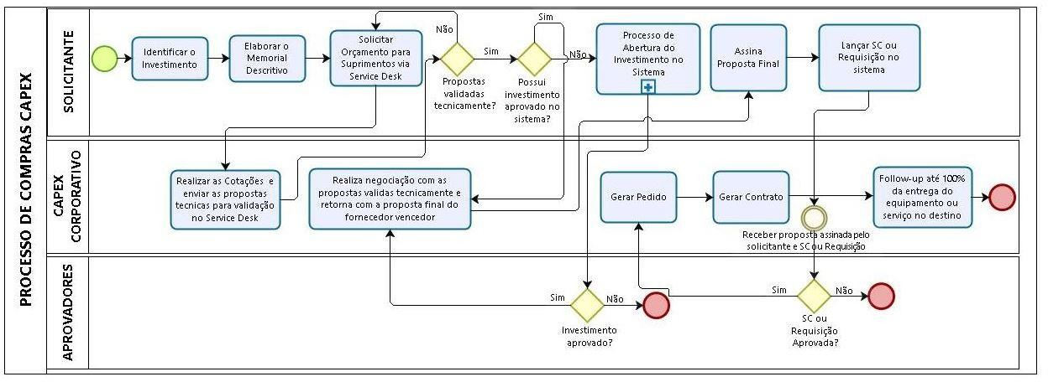

Processos Organizacionais DOCUMENTO CONFIDENCIAL PARA USO DA JBS Página 5 de 5